Работники Спецпредприятия посетили мюзикл «Ничего не бойся, я с тобой»!
24.03.2023
Сотрудники Спецпредприятия Москвы посетили мюзикл «Ничего не бойся, я с тобой», который прошел 21 марта на сцене Московского Дворца молодёжи.

В основе мюзикла – захватывающая история молодых романтиков в Ленинграде 80-х годов: смелая мода, квартирники, неформалы и фарцовщики, а также любовь, выбор между счастьем и благополучием, предчувствие больших перемен и дух свободы! И всё это – на фоне белых ночей, разводных мостов, покатых крыш и живописных дворов! Живой звук, незабываемые хиты, потрясающий сюжет, зрелищность и масштаб – что может быть лучше для отличного вечера?
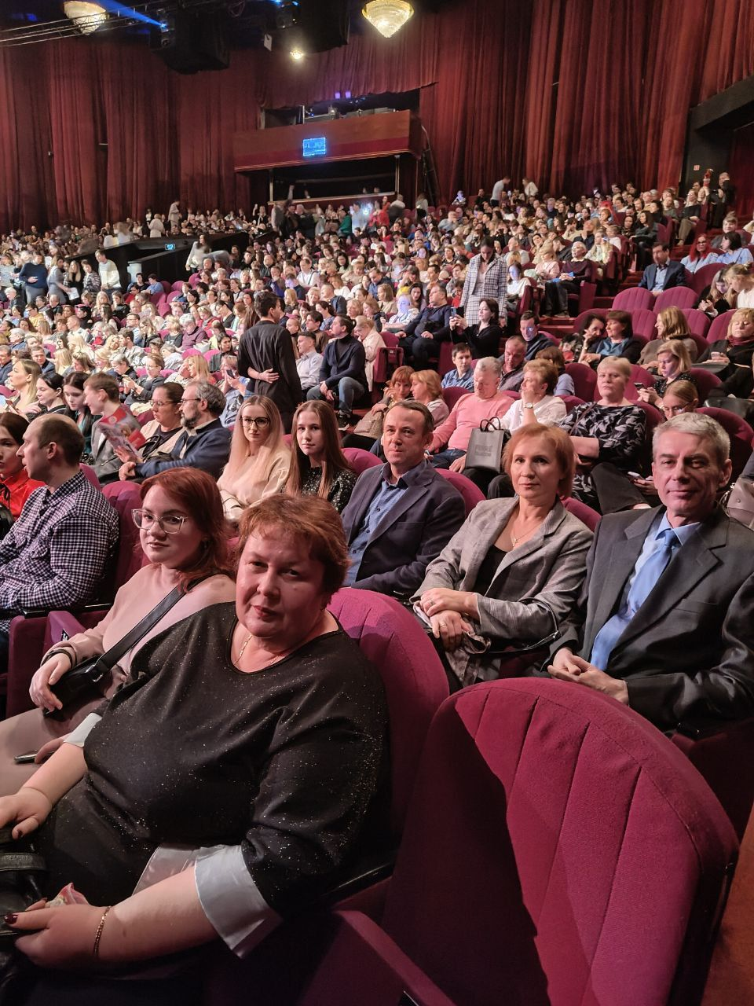
Председатель первичной профсоюзной организации ГБУ «СППМ» Вадим Губский поделился своими впечатлениями о спектакле:

«Мы провели замечательный вечер с коллегами, насладились прекрасным действием на сцене и музыкой. Спектакль полон волнующих сцен и комичных ситуаций, в которых одних людей принимают за других, а судьбоносные случайности и удивительные совпадения происходят на каждом шагу! Мы зарядились позитивными эмоциями на долгое время вперед».
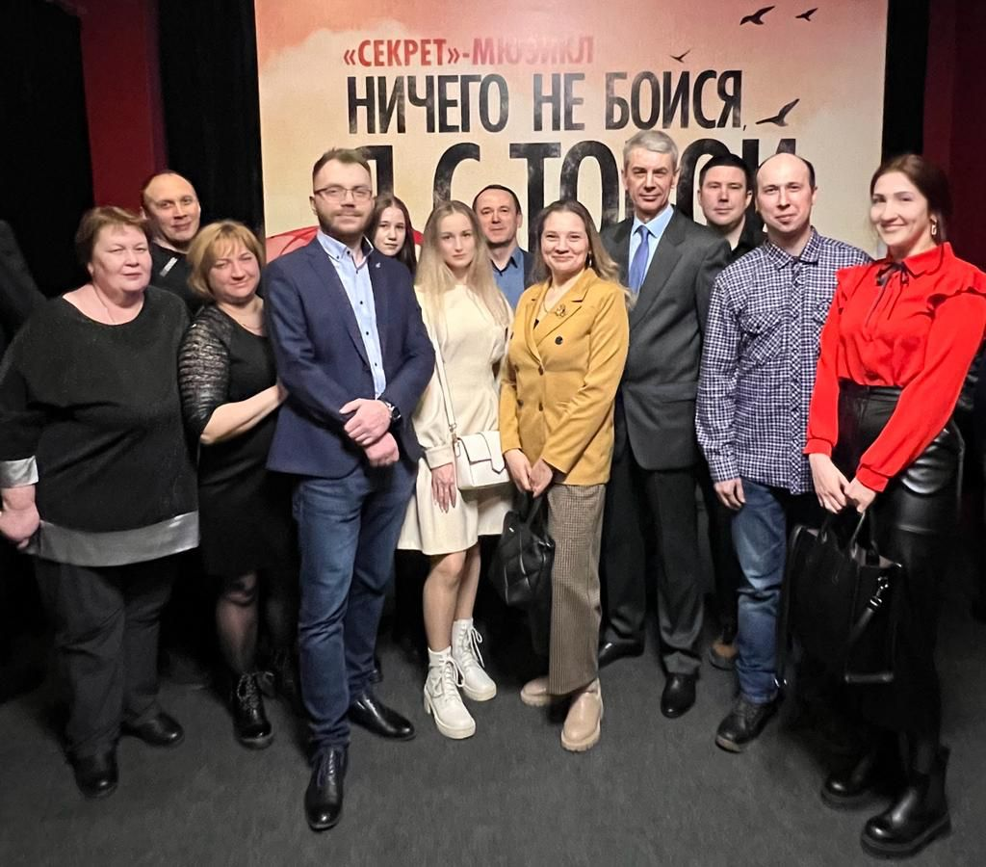

Адрес страницы: http://sppm.mos.ru/presscenter/news/detail/11486587.html
Государственное бюджетное учреждение города Москвы «Специальное предприятие при Правительстве Москвы»

